Инвестиционная площадка №17 Администрации сельского поселения Верхнематренский сельсовет
Здание бани с.Верхняя Матренка
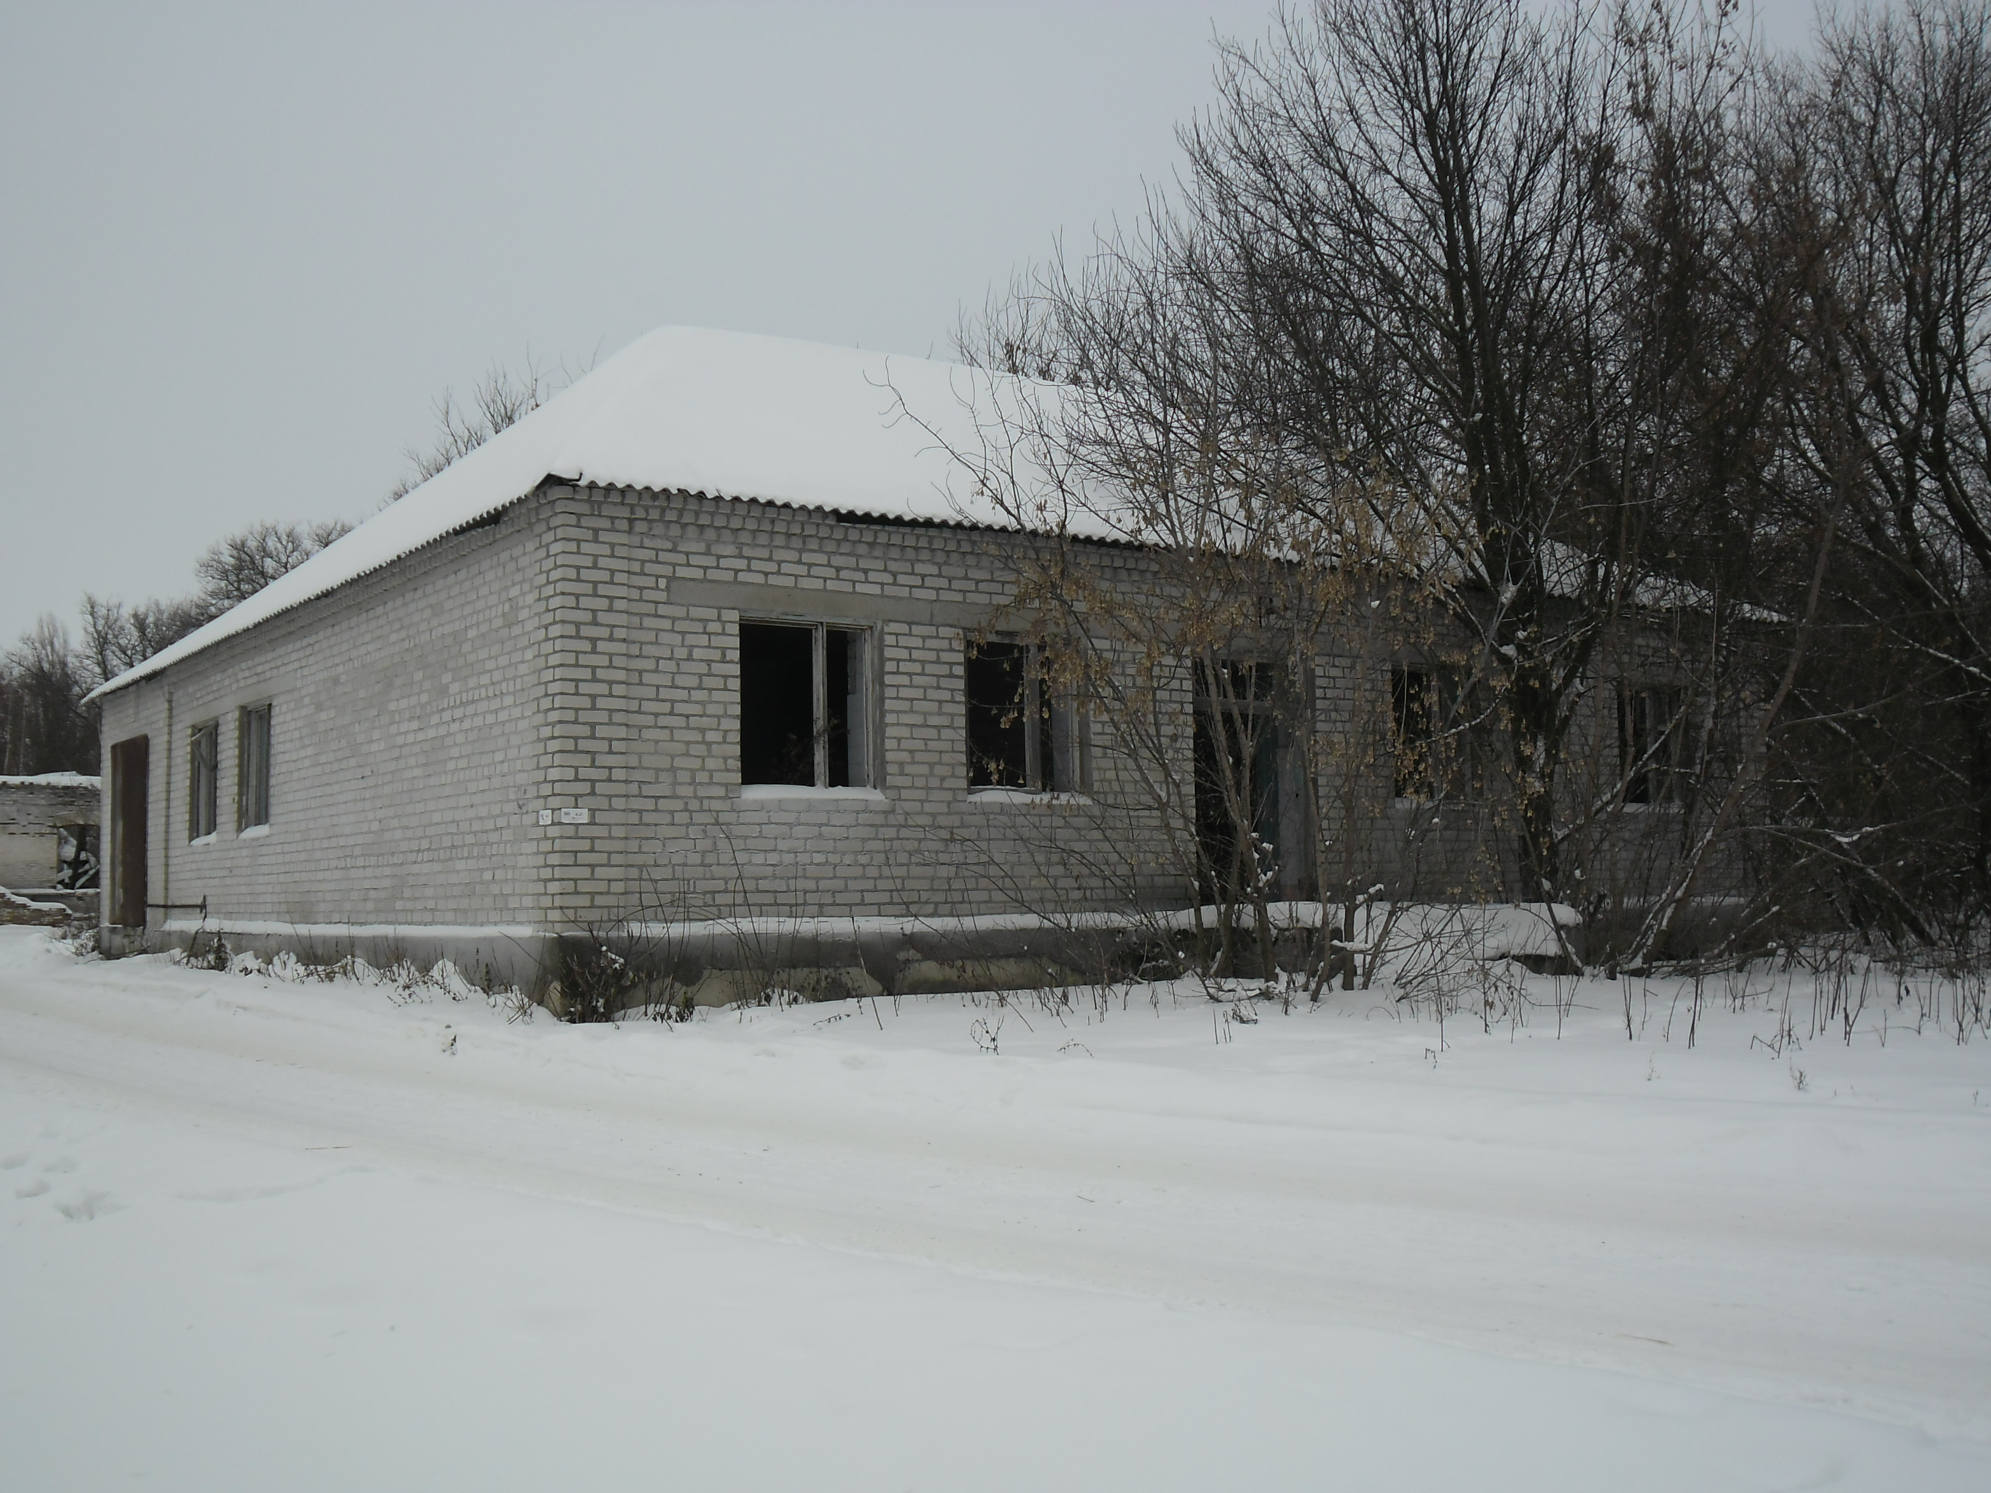
1. Местонахождение площадки

Место расположения участка (адрес) | Липецкая область, Добринский район, с.Верхняя Матренка, ул.Центральная, д.47
Удалённость от административного центра, км. | Районный центр п. Добринка - 30 км
2. Характеристика транспортной инфраструктуры
Удаленность от ближайшей грузовой железнодорожной станции (название), км. | ст. Добринка 30 км.
Удалённость от автодороги (асфальт), км. | 0 км.
3. Общие параметры площадки
Размеры площадки. | Площадь земельного участка под зданиями м².
Площадь объекта (баня)– 199,2 | 384 кв.м
4. Существующее использование объекта
Использование объекта | не используется по назначению
Уровень загрузки мощностей | 0%
5. Перечень зданий, сооружений, расположенных на площадке
Близлежащие объекты (жилая застройка, промышленные и сельскохозяйственные предприятия) | 100 м от жилой застройки

Название объекта | Площадь, кв.м. | Уровень эксплуатации, способ использования, оценка состояния | Возможность расширения | Прочие эксплуатационные характеристики  (-этажность, высота потолка,  -ширина пролета,  -строительные материалы,  -год постройки )
Здание бани | 199,2 | Не эксплуатируется, требуется капитальный ремонт | есть | Здание одноэтажное кирпичное. Фундамент железобетонный. Перегородки кирпичные. Перекрытие железобетонные плиты. Крыша, покрытая шифером по деревянным стропилам. Год постройки 1991год. Высота 2,95м. Объем 873 м³.
6. Обеспеченность площадки инженерной и транспортной инфраструктурой
Ресурс | Наличие, значение | Уровень эксплуатации | Единица измерения
Сеть электроснабжения | нет (возможность подключения. Электролиния  проходит в 6 м от здания) | 0 | кВт
Водопровод | есть | 0 | куб.м. в час
Канализация | нет | 0 | куб.м. в час
Теплоснабжение | Нет | 0 | Гкал/час
Газ | Нет  (возможность подключения. Газопровод  проходит в 6 м от здания) | 0 | куб.м. в час
7. Собственник (арендатор) земельного участка
Наименование | Право собственности
Юридический адрес | Добринский район, сельское поселение Верхнематренский сельсовет  Свидетельство о государственной регистрации права собственности от 16.06.2015 г., рег.запись №48-48/011-48/011/018/2015-315/2
Контактное лицо | Жаворонкова Наталия Васильевна  Телефон (847462) 3-33-66
Должность | Глава сельского поселения
E-mail | verxnzz@dobrinka.lipetsk.ru
Условия предоставления, возможность продажи | Аренда, продажа
Разрешенное использование: | Объект не эксплуатируется, возможно, изменение целевого назначения
8. Трудовые ресурсы
Численность трудоспособного населения, проживающего в близлежащих населённых пунктах | Численность экономически активного населения в сельском поселении Верхнематренский сельсовет 558 человек

